**Ud. dispone hasta el día miércoles 7 de octubre a las 13:59 horas para enviar la prueba contestada vía correo electrónico (**[**jalcayag@uchile.cl**](mailto:jalcayag@uchile.cl) **por medio del correo de la plataforma U-Cursos para que exista respaldo). Responda las preguntas directamente en el mismo archivo Word de la prueba (facilita la corrección) con letra tamaño 12 ptos. Sea conciso y preciso en sus respuestas.**

**Esta actividad es personal y debe ser desarrollada de esta manera.**

**1.-** La figura muestra la actividad de un órgano que presenta inervación autonómica simpática y parasimpática, así como el efecto máximo de: (1) un agonista α-adrenérgico, (2) un agonista adrenérgico inespecífico, (3) un agonista colinérgico muscarínico, y (4) un bloqueador de los receptores colinérgicos nicotínicos ganglionares.

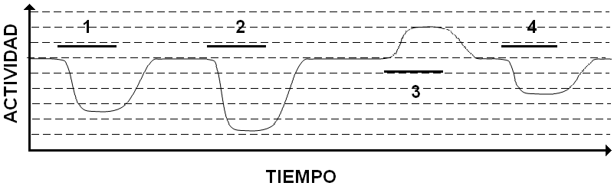

De acuerdo con lo visto en clases, responda y fundamente.

a) ¿En cuál(es) estructura(s) y sobre que receptor(es) actuarían las drogas 1, 2, 3 y 4? ¿Por qué?

b) Proponga un esquema de inervación autonómica del órgano blanco y describa la función de la inervación autonómica en este órgano. Fundamente su respuesta.

c) ¿Cuál(es) de estas evidencias permite(n) postular la existencia de un “tono” (actividad basal) autonómico sobre el control de la función de este órgano? Fundamente su respuesta.

d) Si las respuestas desencadenadas por la activación de cada receptor fuesen aditivas y lineales, ¿Cuál sería el aporte aproximado, en magnitud y sentido, de cada tipo de receptor a la actividad del órgano? ¿Por qué?

**2.-** **Como vimos en clase, la diferenciación de Eritrocitos humanos sigue el siguiente orden: Pro-eritroblasto**➔ **Eritroblasto Basófilo** ➔ **Eritroblasto Policromatófilo** ➔ **Reticulocito** ➔ **Eritrocito**

a) Explique las características celulares más relevantes de cada etapa, específicamente considerando las características de la diferenciación terminal (1 punto). Explique cómo se relacionan estas características con su identidad como tejido conectivo (1 punto) y la tinción histológica correspondiente a cada etapa (1 punto).

b) Explique el(los) mecanismo(s) que se inician con la detección de una baja en la presión de oxígeno y resultan en un aumento en el número de eritrocitos circulantes (2 puntos, esto incluye la transducción a nivel celular y endocrino). Sea específico respecto a las moléculas o átomos que pudieran ser limitantes en este proceso. (1 punto)

**3.-** **El plasma sanguíneo cumple múltiples funciones:**

1. Describa cómo se realiza el transporte de lípidos en el torrente sanguíneo (formas de lípidos, estructura y función de las diferentes lipoproteínas), cómo se realiza su captación por células de los tejidos periféricos (2 puntos). Describa el proceso de formación de una placa ateroesclerótica (1 punto).
2. Describa los fenómenos asociados al proceso de Hemostásis detallando la función que cumplen los componentes celulares y plasmáticos que participan de la formación de un coágulo (2 puntos). ¿Qué puntos de control reconoce en este sistema que evitan que los coágulos se formen en cualquier lado y/o que se expandan por toda la sangre? (1 punto)

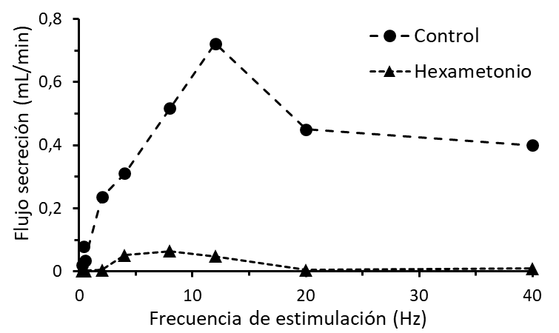**4.-** La figura muestra el efecto de la frecuencia de estimulación de un nervio autonómico que inerva el páncreas sobre la secreción exocrina producida por esta glándula *in vitro* en condiciones control (círculos llenos y línea segmentada), y durante el tratamiento con un antagonista colinérgico nicotínico (hexametonio; triángulos llenos y línea punteada). De acuerdo a lo visto en clases, conteste argumentando sus respuestas.

1. ¿Cómo determinaría a que división del sistema autonómico pertenecería este nervio? 3 puntos.

De acuerdo con su respuesta anterior,

1. ¿Dónde localizaría las neuronas ganglionares de esta vía eferente? 1 punto.
2. ¿Dónde localizaría las neuronas preganglionares de esta vía eferente? 1 punto.
3. Si la frecuencia basal de descarga en este nervio en el animal es 5 Hz, ¿cuál sería el efecto de la sección (corte) del nervio sobre la secreción exocrina pancreática? ¿Por qué? 1 punto

**5.-** El control de la concentración en la sangre de glucosa es fundamental para la homeostasis en mamíferos. Aunque en cada especie de la clase mammalia los detalles son distintos; no es lo mismo ser un guepardo que un Homo sapiens. Haga un modelo primero con un esquema y después con un sistema de ODE que capture los siguientes factores o hechos:

La glucosa (G) está en tres estados (o compartimientos). Glucosa en Sangre (Gs), Glucosa en Hígado (Gh) y glucosa en Células (Gc). La glucosa en la célula es destruida de acuerdo a una dinámica exponencial. La glucosa en sangre entra a las células debido a dos dinámicas: su concentración y la presencia de Insulina Activa (Ia) que actúa como un catalizador michaeliano para la entrada de glucosa en las células. La insulina activa desaparece espontáneamente de acuerdo a una relación exponencial (es decir como la ecuación diferencial más simple que se conoce). La insulina activa se encuentra en un equilibrio con la Insulina Oculta Io que es la que esta bañando tejidos que no absorben glucosa. La relación entre Insulina Activa e Insulina Oculta es un simple equilibrio químico. Asuma además que la insulina total (es decir la activa más la oculta) cambia con el tiempo proporcionalmente a la glucosa celular.

Con estos hechos ...

1. Haga un diagrama BIEN EXPLICADO de este sistema de control de glucosa en la sangre.
2. Escriba el sistema de ODE que describen el comportamiento de este sistema dinámico (explique bien y ponga las contantes cinéticas que necesite).

**6.-** Busque en la literatura ejemplos de sistemas de control que tengan elementos de un sistema de Volterra-Lotka (pero que no sea el sistema de control de glucosa). Explique porque es un sistema con elementos de Volterra-Lotka.

**7.** ¿Qué es un tipo neuronal? ¿Qué criterios se usan para distinguir un tipo neuronal de otro? ¿Porque la morfología neuronal es importante en términos operacionales? Explique y de ejemplos.

**8.- ¿**Que es, en términos anatómicos, una vía neuronal? ¿En que consiste la organización somatotónica de estas vías? ¿Porque es importante? Responda usando como ejemplo las vías sensoriales ascendentes.